**高中暨技職學校報告展覽課程學習單**

九年____班_____號________________



1. 我將手邊點點投給「班上」的作品與理由分別為：
2. 我投給班上的________________，他們介紹的是­­­________________________，我覺得他們做得不錯的地方_________________________________________________________________。
3. 我投給班上的________________，他們介紹的是­­­________________________，我覺得他們做得不錯的地方_________________________________________________________________。
4. 我投給班上的________________，他們介紹的是­­­________________________，我覺得他們做得不錯的地方_________________________________________________________________。
5. 關於「給他班」的點點，我選出的作品分別座落的班級與認為他們做得不錯的地方為：
6. 我投給9____，他們介紹的是­­­________________________，我覺得他們做得不錯的地方為

_____________________________________________________________________________。

1. 我投給9____，他們介紹的是­­­________________________，我覺得他們做得不錯的地方為
2. _____________________________________________________________________________。我投給9____，他們介紹的是­­­________________________，我覺得他們做得不錯的地方為

_____________________________________________________________________________。

1. 關於這項作業，本學期重新整理後且看完他人作品，我發現我們的優點是(請至少寫出三個)…
2. 重新看完他人作品，我認為我們這組作品可以改善的地方為…

(請翻面續寫，加油啦！)

1. 如果現在打算完成一份主題相同的「個人報告」，我打算如何規劃與執行這類型作業？(請仔細寫下自己預計規劃與執行的歷程)
2. 透過這次作業(從九上至九下)，我覺得最我而言最困難的地方為？

🞏小組合作 🞏資訊蒐集 🞏簡報製作 🞏統整全組資料 🞏討論本組優點且寫成推銷文

🞏給予他人點點貼紙 🞏最後這份個人學習單

**請具體描述感到困難的原因：**

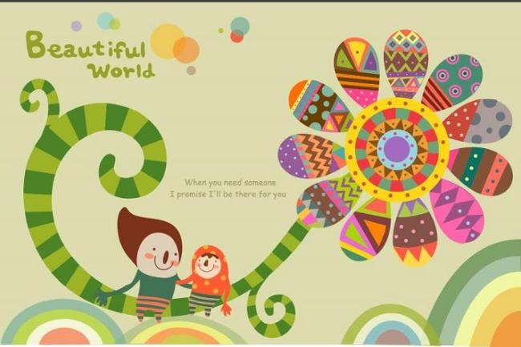 by輔導老師 方嘉珩2015